Задания олимпиады
по учебному предмету «История» (I этап),
2022/2023 учебный год, 5 класс
І. Выбери правильный ответ
1. Какая из этих наук изучает историю древних народов по остаткам их деятельности?
а) история б) археология в) этнография г) генеалогия
2. Как называлось общество, в котором жили древнейшие люди?
а) первобытное б) рабовладельческое в) феодальное г) капиталистическое
3. Назови основные занятия древнейших людей:
а) охота и рыболовство б) охота и собирательство
в) земледелие и скотоводство г) собирательство и бортничество
4. Орудие труда, при помощи которого первобытные люди ловили рыбу
а) лук б) гарпун в) рубило г)копьё
5. На смену родовой общине приходит
а) племя б) человеческое стадо в) соседская община г) государство
6. Первый металл, из которого люди научились делать орудия труда
а) медь б) бронза в) железо г) золото
7. Пещерная живопись была впервые открыта в конце XIX века:
а) в Испании б) во Франции в) в Италии г) в России
8. Его избрали для ведения военных действий. Соплеменники воспевали его доблесть и силу. Кто это?
а) идол б) вождьв) старейшина г) дух
9.Слово «Historia» (с древнегреческого языка) - это
а) рассказ о настоящем б) рассказ о прошедшем в) рассказ о будущем

ІІ. СООТНЕСИТЕ ПОНЯТИЕ И ОПРЕДЕЛЕНИЕ

а) родовая община | 1) собрание самых старших членов родовой или соседской общины
б) первобытно-общинный строй | 2) форма постоянного человеческого объединявшая кровных родственников
в) соседская община | - более высокий уровень развития по сравнению с первобытностью: люди ведут оседлый образ жизни, возникают религия и государство, начинается строительство городов, появляется письменность
г) государство | 4) несколько родов, живших в одной местности
д) ремесло | 5) человеческий коллектив, члены которого жили семьями, их называли соседями или общинниками
е) цивилизация | 6) порядок жизни, при котором люди трудились совместно, имели общее имущество и все, что производили, равномерно распределяли между членами единого коллектива
ж) совет старейшин | 7) изготовление изделий ручным способом
з) племя | 8) система управления, созданная для организации жизни людей на определенной территории

III. Найди ответ
1. Первое домашнее животное.
2. Подарок людей идолу.
3. Древнее орудие для рыхления почвы.
4. Древнее животное, переносящее холодный климат.
5. Гибкий прут, стянутый тетивой.
6. Первая сила природы, которой овладели первобытные люди.

IV. По какому принципу образованы ряды?

а) пещерный медведь, мамонт, шерстистый носорог_______________________________

б) палка- копалка, гарпун, топор________________________________________________

в) охота, собирательство, рыбная ловля__________________________________________

V. Сгруппируйте отрасли хозяйства по их принадлежности. Ответ запишите в виде последовательности цифр в соответствующей строке.

А) Присваивающее хозяйство

Б) Производящее хозяйство
1. сбор ягод  2. охота  3. скотоводство | 4. сбор грибов  5. рыболовство  6. земледелие | 7. бортничество  8. огородничество  9. ткачество |  | 10. сбор яиц  11. коневодство  12. кузнечное дело

А) Присваивающее хозяйство

Б) Производящее хозяйство
VI. Как называются эти орудия труда?
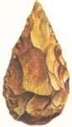 |  | 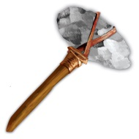 |  | 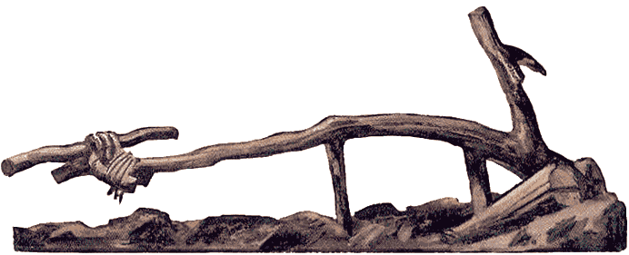

VII.РЕШИТЕ ИСТОРИЧЕСКУЮ ЗАДАЧУ
1. Определи век, запиши римскими цифрами
    - 102 год -
    - 1100 год -
    - 1307 год -
    - 2017 год -
2.По преданиям, первые Олимпийские игры организовал Геракл в 776г. до н. э., а в 394 г. н. э император Феодосий I запретил их как языческие. Сколько лет длилась традиция проведения игр?
----------------------------------------------------------------------------------------------------------

Ответы. 5 класс (макс. – 72 балла)
№ (Ш | Ответы | Баллы
1 | Соотнесите события и даты: 1-б, 2-в, 3-а, 4-д,  5-г, 6-з, 7 –е, 8-ж, 9 – к, 10 – и | За каждый правильный ответ - 1 балл -  всего 10 баллов.
2 | Соотнесите события и даты: А2, Б6, В5, Г8, Д7, ЕЗ, Ж1, 34 | За каждый правильный ответ - 1 балл -  всего 8 баллов.
3 | Конкурс «Эрудит»:  - По приказу фараона египтяне работали на строительстве знаменитой пирамиды, т.к. в период разлива Нила они были освобождены от полевых работ.  - Первый день месяца у древних римлян назывался календой, а долговая книжка — календарём.  - Как говорили древние, чтобы не было видно краски радости от оказанных ему почестей.  - Семь холмов, на которых по легенде был основан Рим.  - Имя полководца - Александр Македонский, самое распространённое название городов, какие он основывал - Александрия.  - Река Нил, Древний Египет. | За каждый правильный ответ - 4 балла-  всего 24 балла.
4 | Решите историческую задачу:  - 776+394=1170 лет  - 44+56 = 100 лет до н.э. | За каждый  правильный ответ - 2 балла –  всего 4 балла.
5 | Выбери те правильный вариант ответа: 1 в, 2 г, 36, 4г, 56, 6а, 7г, 86, 96, 10а, 11 в | За каждый  правильный ответ — 1 балл -  всего 11 баллов.
6 | Работа с историческим документом:  - «Законы Хаммурапи»  - Царь Хаммурапи и служители храма Шамаша  - Старовавилонское царство, Древний Вавилон | За каждый правильный ответ - 5 баллов - всего 15 баллов

